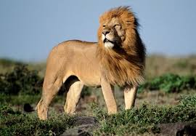

  - Han

獅子介紹：
世界上唯一一種雌雄兩態的貓科動物，體型大軀體均勻，四肢中長。頭大而圓，吻部較短，視、聽、嗅覺均很發達。犬齒及裂齒極發達；上裂齒具三齒尖，下裂齒具2齒尖；臼齒較退化，齒冠直徑小於外側門齒高度。皮毛柔軟。前足5趾，後足4趾；爪鋒利可伸縮。尾較發達。是非洲頂級的食肉動物。野生雄獅體重138-275公斤，全長可達3.2公尺。雌獅體重85-182公斤，全長可達2.7公尺。毛髮短，體色有淺灰、黃色或茶色，雄獅還有很長的鬃毛，顏色有淡棕色、深棕色、黑色等等，一直延伸到肩部和胸部，屬於第二性徵；雌獅在特定條件下亦可以生長鬃毛，嶄露雄獅的特質。[6]

獅子是以雌性為主的群體, 雌性終其一生不會離開獅群，但雄獅可能會因為年齡或是受到外來雄獅挑戰而離開群體，在獅群中，雄獅主要負責巡邏地盤、保衛幼獅與母獅等工作, 雌獅主要負責獵食，當獵食體型較大的獵物時，雄獅會協助雌獅一同捕獵。一個獅群可以由3至50隻獅組成，一般在一個獅群中只有一隻成年的雄獅，而較大的獅群可能有複數的成年雄獅，未成年的雄獅在獅群中，一般在成年時(約三年)就會被驅逐，以防其挑戰生父的獅王地位，而雌獅成年後則留在群內。

年輕的雄獅在被驅離出生的群體後，可能過著獨自流浪捕獵的生活，直到向別的獅群的獅王挑戰；雄獅們也可能會結盟成一群體行動，雄獅群終其一生會遷徙許多次，最後到離出生地非常遠的地方，或直到牠們自己成為一個獅群的首領。一般牠們要到六歲或更老才能達到這個地位。當獅群的雄獅王老了或虛弱時，就會有年輕的雄獅向牠挑戰，戰敗的雄獅不是死亡就是逃亡。新獅王會將前任獅王所生的幼獅全部殺死，這樣雌獅才願和新獅王交配。

一個獅群的領地面積從20到400平方千米不等。一個領地的大小與獅群的大小和領地內獵物的多少有關。獅群一般用糞便、尿和從遠方就听得見的呼叫聲來標誌牠們的領地。

=== 繁殖 ===
雖然雄獅在一個獅群中佔有保護者的位置，但只有在一隻雌獅同意的情況下牠才能與牠交配。假如雌獅願意，牠就趴到地上，讓雄獅跨上。從雌獅對雄獅的態度上一般可以看得出雄獅在群中的地位有多高，以及牠會否在下一次角鬥中被驅逐。

雌獅的懷孕期一般是三個半月，一次生二至四隻幼崽。幼崽能找獅群中任何有奶水的雌獅吸奶而不限生母，撫養幼崽是獅群所有母獅的責任。幼崽的吸奶期是六個月，此後牠們還跟著母親約兩年。雌獅一般在三年後，雄獅在五年後性成熟。亦曾有研究指，雄獅跟雌獅成功交配出來超過一歲的小獅子在三隻裡只有一隻可以活過20年。一般只有雌獅會活這麼長。因為雄獅在此之前就會被其他年輕雄獅殺死或驅逐，受驅逐的雄獅若無法佔領其他獅群則相當容易餓死，因此雄獅們也有機會結盟成為一群體。一般雄獅的壽命不超過12年，相反一般雌獅的壽命約15-18歲。在動物園中有些獅子活到34歲。

=== 食物 ===
一般雌獅獵取食物，雄獅只在牠們年輕時，鬃毛還沒有完全成熟時狩獵，牠們深色的鬃毛使牠們比較容易被看見，因此不太容易獲得成功。如果要捕捉體型更大的獵物時，力量比較強的雄獅也會和雌獅一起參與獵殺。佔據獅群的雄獅雖然不太常狩獵，但牠們通常肩負保護獅群的角色。雄獅會與其他獵食者對抗，如[[豹]]、[[斑鬣狗]]，甚至[[鱷魚]]；以維護獅群在食物鏈中的地位。<ref

由於獅子沒有長途追擊的耐力。一般牠們潛伏靠近獵物，然後跳起將獵物撲倒。所以一般採取伏擊的方式捕獲獵物，攻擊中的瞬間速度可達到時速60-80公里。小的獵物一般被咬斷頭頸，大的獵物的頭頸被撕破或被壓抑窒息。會集體合作捕獵，對追不上的獵物如飛羚會驅趕至埋伏處然後突襲；對付長頸鹿這種巨大的獵物會耗盡其體力再撲倒，往往耗時數小時；對水牛或牛羚等大型獵物都是從後方抓住腿而撲倒並咬住其喉嚨使其窒息。

獵物中包括[[羚羊]]、[[小羚羊]]、[[牛羚]]、[[斑馬]]、[[非洲水牛]]、[[長頸鹿]]、[[尼羅鱷]]、[[大象]]幼獸、 [[河馬]]、[[河馬]]幼獸、[[犀牛]]幼獸，也包括[[狒狒]]、[[兔]]、[[鳥]]、[[疣豬]]、[[非洲冕豪豬]]，有時甚至[[魚]]和[[蛇]]。也有过多只狮子联手捕捉落单大象的记录。獵物被捕穫後按群內地位的高低捺食：首先是雄獅，然後是地位最高的雌獅，幼獅最後。往往會因此產生群內的地位爭端，這樣的爭鬥往往會導致受傷。

獅子往往也食腐食。牠們搶奪其牠食肉動物如[[豹]]或[[獵豹]]的獵物，有時也從鬣狗口中搶奪食物。

過去從歐洲南部、西亞、印度和非洲都有獅。冰河期間一個亞種還在中歐和北美洲生存過，但冰河期後牠們就消失了。按當時學者的報導，到古希臘時​​期在巴爾幹半島還有獅生存。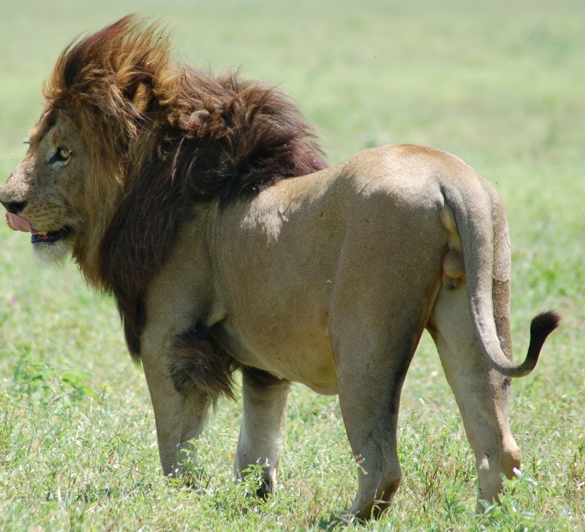

今天絕大多數獅生活在非洲撒哈拉沙漠以南，撒哈拉沙漠以北的獅於1940年代滅絕。21世紀時在亞洲的獅幾乎全部被消滅，只有印度的吉爾森林國家公園還有少數倖存，但在1907年獲得全面保護時，估計僅剩13隻亞洲獅的存活個體。

過去除森林外，獅在所有的生態環境中都有，今天牠們的生存環境大大地縮小了。牠們比較喜歡草原，也在旱林和沙漠中出現。

獵物中包括羚羊、小羚羊、牛羚、斑馬、非洲水牛、長頸鹿、尼羅鱷、大象幼獸、 河馬、河馬幼獸、犀牛幼獸，也包括狒狒、兔、鳥、疣豬、非洲冕豪豬，有時甚至魚和蛇。也有過多隻獅子聯手捕捉落單大象的記錄。獵物被捕穫後按群內地位的高低捺食：首先是雄獅，然後是地位最高的雌獅，幼獅最後。往往會因此產生群內的地位爭端，這樣的爭鬥往往會導致受傷。

如同非洲的其他大動物，對獅子來說最大的危機是人的獵捕。在所有獅子活動的地區，在過去一些年中對牠們的獵捕減少到了可以容忍的地步。

疾病是另一個大的威脅。 1995年在南非的克魯格國家公園首次發現對獅子致命的肺結核。在這個公園的南部90%的獅子已被感染，而這個疾病還在向北部擴展。獅子的病是從牠們的主要獵物之一，野牛身上感染來的，而野牛是在與家牛接觸後感染的。野牛的感染率達70%。這種病在獅子身上主要發在消化系統。獅子得病後體力衰弱，變瘦，一般在數年內死亡。

除了結核病外還有另一種病威脅獅子的生存。也許牠們是使得獅子感染結核病的原因。約60%到70%的獅子帶有一種被稱為FIV（Feline Immunodeficiency Virus，貓免疫缺陷病毒）的病毒。這種病毒與人類免疫缺陷病毒相近，牠損害獅子的免疫能力。

https://www.google.com/search?q=%E7%8D%85%E5%AD%90&oq=%E7%8D%85%E5%AD%90&aqs=chrome..69i57j0l7.22034j0j4&sourceid=chrome&ie=UTF-8

